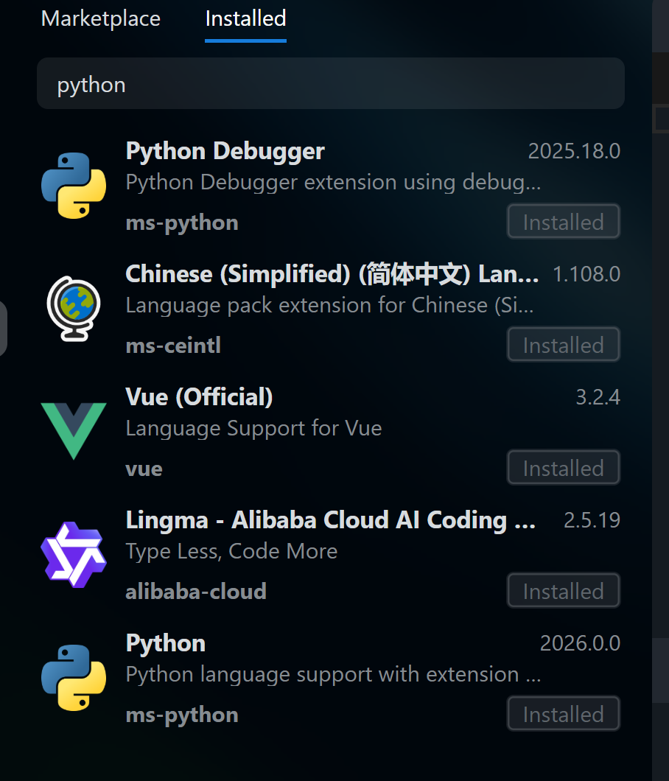

Sumi Python插件环境安装,可以在终端执行 python main.py运行代码
python main.py –interactive 交互模式

代码: https://github.com/1yongjie/autocode/python-demo
安装以下 Python 包：
bash
复制
下载
pip install debugpy # Microsoft 的 Python 调试器（必需）
pip install jedi # 代码补全
pip install pylint # 代码检查（可选）
pip install flake8 # 代码风格检查（可选）
在 OpenSumi 中需要：
- Python 插件（内置或通过扩展市场安装）
- Debugger for Python 扩展

在线调试尝试

